**Глушкова Дарья, 22919/1**

**Лабораторная работа 6 «Системный монитор»**

1. Открытие браузера и создание нескольких вкладок.

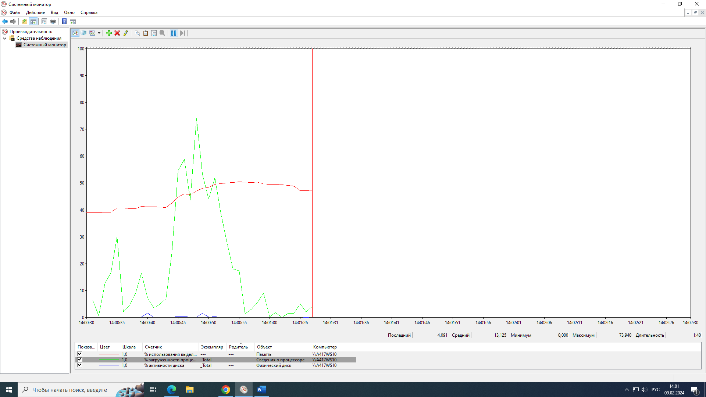

1. Открытие браузера, создание нескольких вкладок, создание скриншота, его вставка и закрытие Microsoft Word.

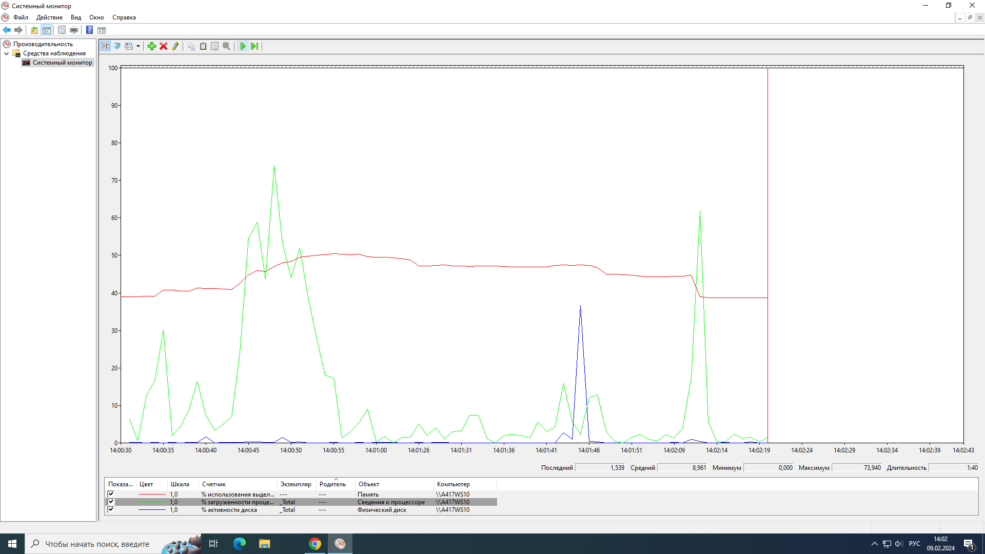

Редактирование документа

Сохранение документа и выход из Word

Выход из браузера

Открытие браузера и создание вкладок

Открытие Word и документа



Word

Браузер

ОС

Память:

ОС – 39%

Word – 2%

Браузер – 10%

|  |  |  |  |
| --- | --- | --- | --- |
| Действие | Процессор | Оперативная память | Внешняя память |
| Запуск программы | + | + |  |
| Открытие документа | + | + | + |
| Редактирование документа | + |  |  |
| Сохранение документа | + |  | + |
| Завершение программы | + | + |  |

График к таблице с подписями основных операций

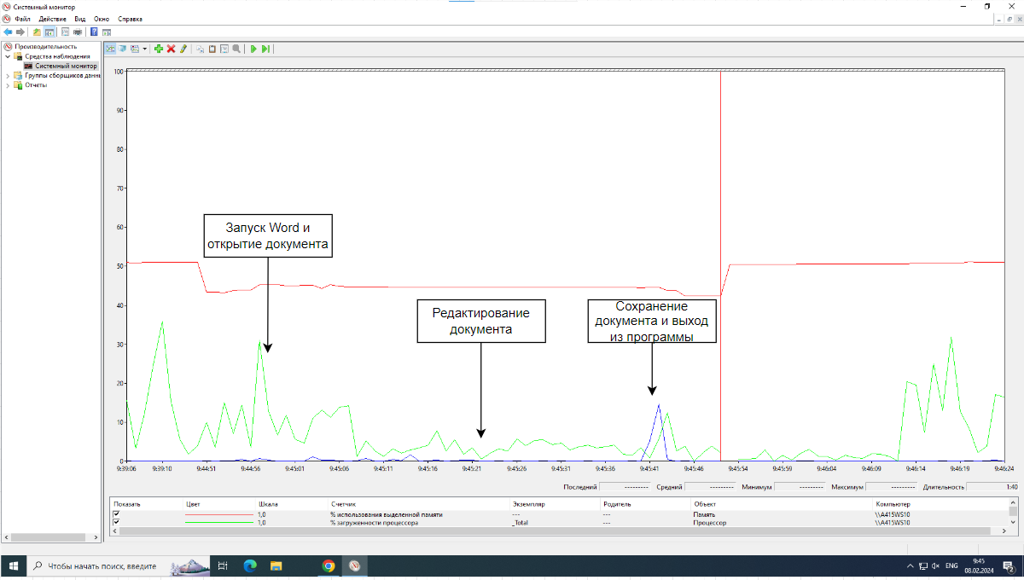

1. Почему изменения на диаграмме памяти выглядят такими незначительными по сравнению с изменениями на диаграмме процессора?

Изменения на диаграмме памяти выглядят такими незначительными по сравнению с изменениями на диаграмме процессора, т.к. ОЗУ память выполняет свою работу постоянно, тогда как процессор может бездействовать для экономии энергии и пр.

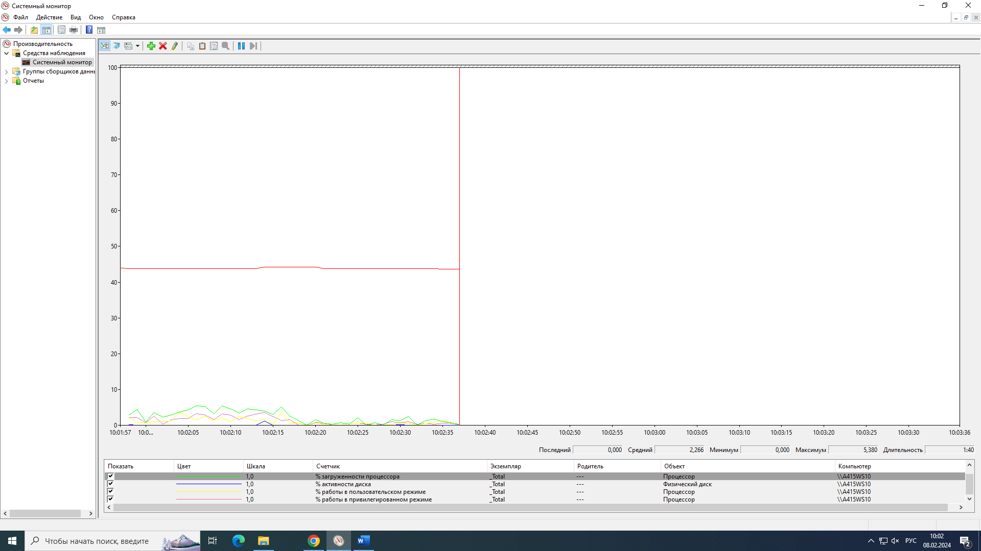

% Privileged Time, когда быстро двигается мышь

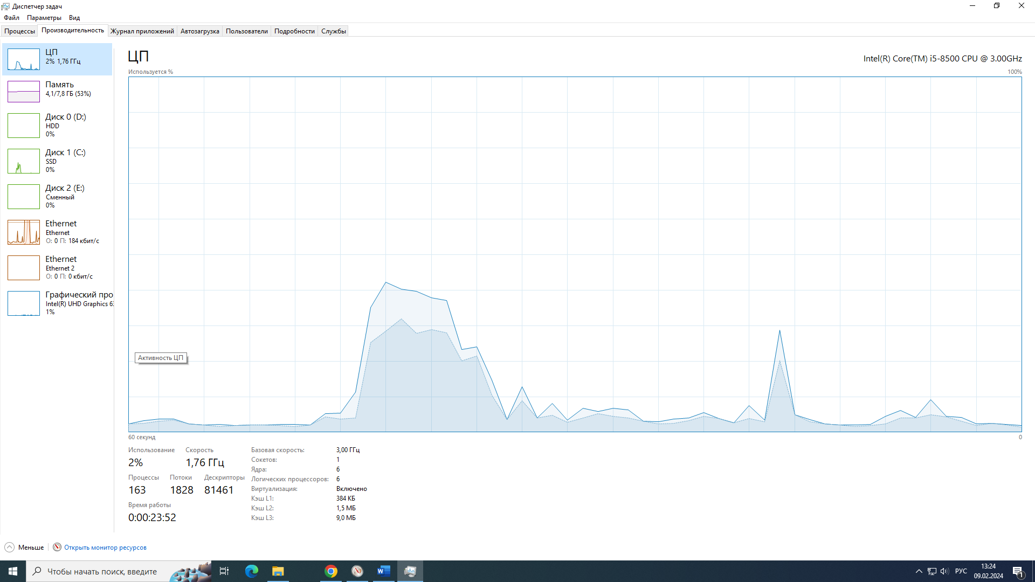

Движение мышью

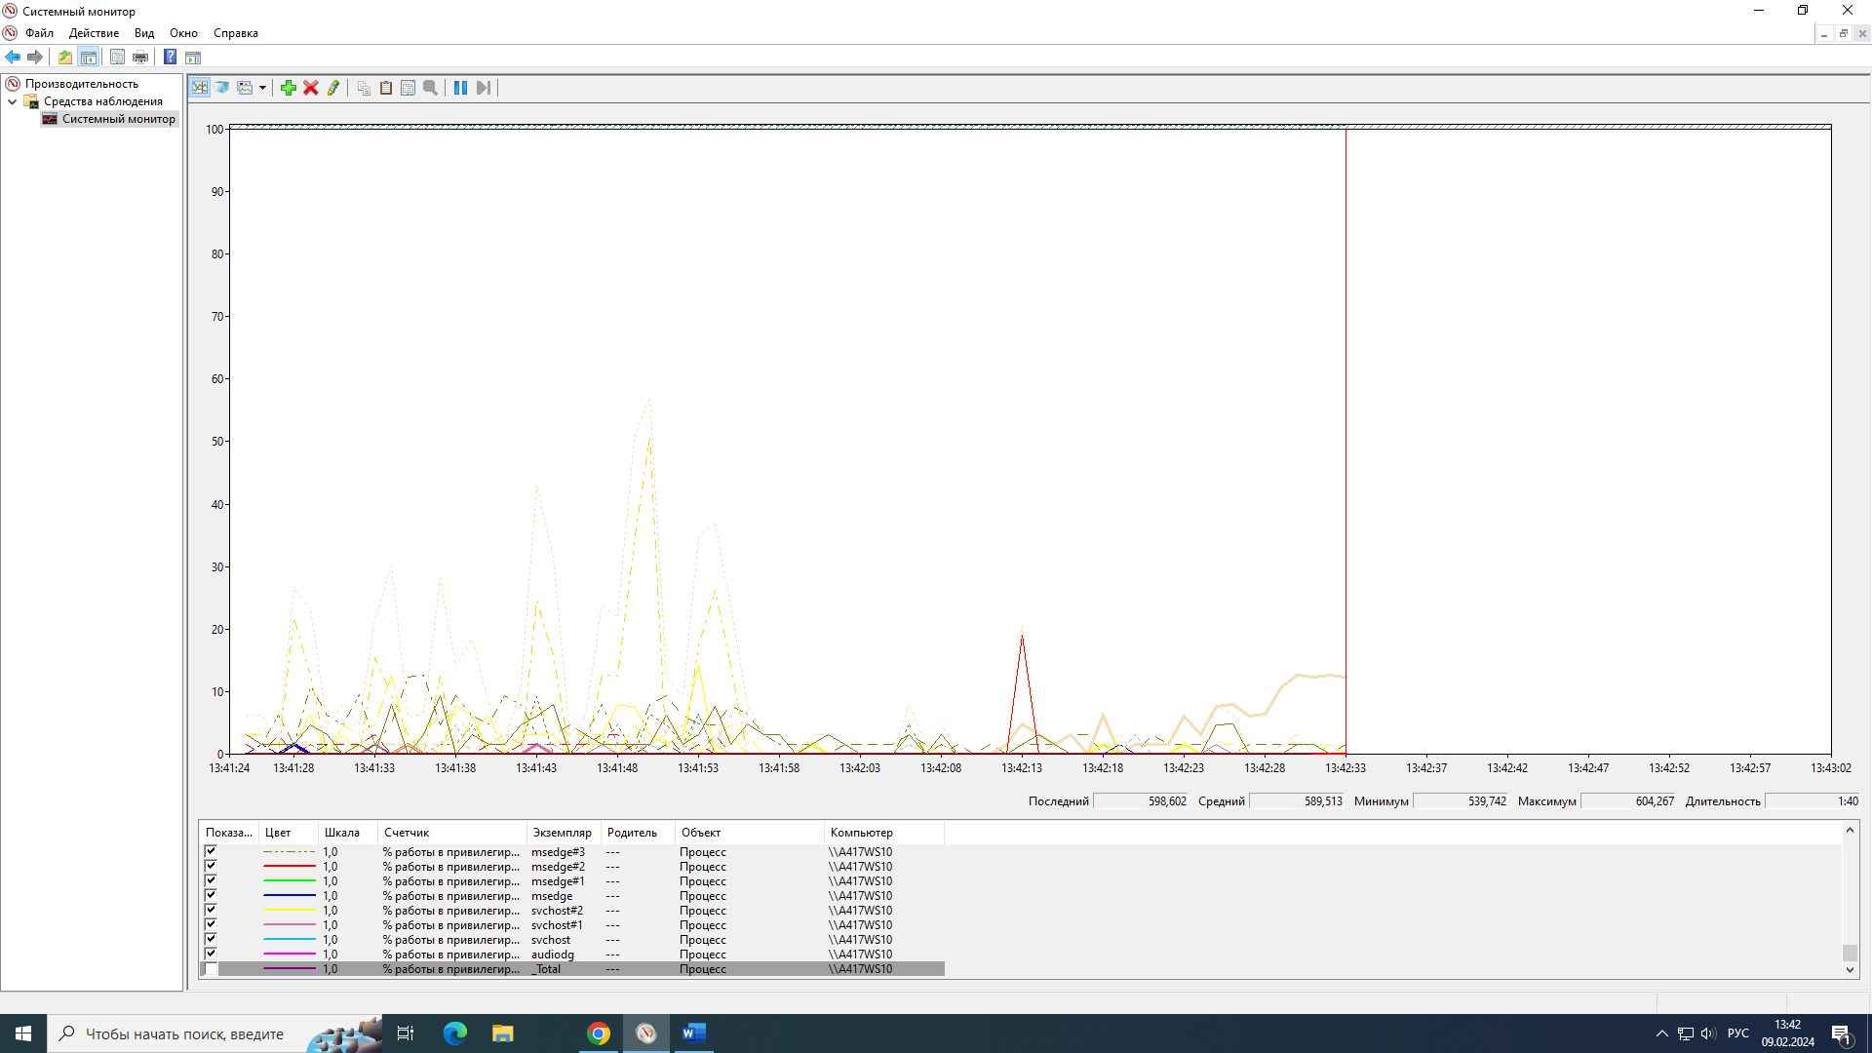

Мышь двигается

Мышь не двигается

